ЛАБОРАТОРНА РОБОТА № 7

ВИЗНАЧЕННЯ ГУСТИНИ НАФТИ, НАФТОПРОДУКТІВ І ПЛАСТОВОЇ ВОДИ

ПРИ СТАНДАРТНИХ УМОВАХ

Тривалість виконання роботи – 2 години.

**7.1 Мета роботи:** ознайомитись з приладами для вимірювання густини рідини. Визначити густину пластовоїводи і нафти (нафтопродукту) при атмосферному тиску з до- помогою ареометра і пікнометра.

**7.2 Теоретична частина**

Одним з основних показників товарної якості нафти є її густина. Густина – це величина, що чисельно дорівнює масі одиниці об’єму речовини, тобто це відношення маси речовини до її об’єму. Одиниця вимірювання густини – кг/м3.

Густина нафти при температурі 20°С і атмосферному тиску змінюється від 700 (газовий конденсат) до 980 і навіть 1000 кг/м3. За густиною сирої нафти орієнтовно судять про її якість.Легкінафтизгустиноюдо880 кг/м3–найбільшцінні:вони,якправило,містятьбільшебензиновихімаслянихфракцій.

густина пластових вод зростає із збільшенням концент-рації солей у них, і у зв'язку з цим густина пластових вод може бути різною. Відомі випадки, коли породи в пласті насичуються розсолами, густина яких досягає 1450 кг/м3 при концентрації солей 642,8 кг/м3. Наближена залежність густини води ρв від мінералізації Qм приведена в таблиці 7.1.

Оскільки шкала ареометрів проградуйована при темпе-ратурі 20 °С, то для того, щоб густину нафти, отриману при певній температурі t, привести до стандартних умов, тобто до температури 20 °С, необхідно внести температурну поправку.

Для визначення густини нафти при температурі t ви-користовується формула:

*,* (7.1)

де ρt– визначена в результаті досліду густина при температурі

t, кг/м3; ρ20 – густина при температурі 20° С, кг/м3; *а* – середня

температурна поправка на 1 оС для нафтопродуктів, **.

Таблиця 7.1 – Наближена залежність густини води від її мінералізації

|  |  |  |  |  |  |  |  |  |
| --- | --- | --- | --- | --- | --- | --- | --- | --- |
| Густина пластової води ρв при 15,50С кг/м3 | 1000 | 1020 | 1040 | 1060 | 1080 | 1100 | 1120 | 1140 |
| мінералізація пластової води Qм, кг/м3 | - | 27,5 | 55,4 | 83,7 | 113,2 | 145,3 | 175,8 | 210,0 |

температурна поправка *а* береться з таблиць, наведених в літературі, наприклад в [10, 14], і змінюється в залежності від якості нафти від 0,0009 до 0,0005 **.

Значення температурних поправок для нафт і нафто-продуктів приведені в таблиці 7.2.

Таблиця 7.2 – Значення температурних поправок для нафт і нафтопродуктів

|  |  |  |  |
| --- | --- | --- | --- |
| Відносна  густина | Температурна  поправка, | Відносна  густина | Температурна  поправка, |
| 0,700–0,710 | 0,000897 | 0,850–0,860 | 0,000699 |
| 0,710–0,720 | 0,000884 | 0,860–0,870 | 0,000686 |
| 0,720–0,730 | 0,000870 | 0,870–0,880 | 0,000673 |
| 0,730–0,740 | 0,000857 | 0,880–0,890 | 0,000660 |
| 0,740–0,750 | 0,000844 | 0,890–0,900 | 0,000647 |
| 0,750–0,760 | 0,000831 | 0,900–0,910 | 0,000633 |
| 0,760–0,770 | 0,000818 | 0,910–0,920 | 0,000620 |
| 0,770–0,780 | 0,000805 | 0,920–0,930 | 0,000607 |
| 0,780–0,790 | 0,000792 | 0,930–0,940 | 0,000594 |
| 0,790–0,800 | 0,000778 | 0,940–0,950 | 0,000581 |
| 0,800–0,810 | 0,000765 | 0,950–0,960 | 0,000567 |

Продовження таблиці 7.2

|  |  |  |  |
| --- | --- | --- | --- |
| Відносна  густина | Температурна  поправка, | Відносна  густина | Температурна  поправка, |
| 0,810–0,820 | 0,000752 | 0,960–0,970 | 0,000554 |
| 0,820–0,830 | 0,000738 | 0,970–0,980 | 0,000541 |
| 0,830–0,840 | 0,000725 | 0,980–0,990 | 0,000528 |
| 0,840–0,850 | 0,000712 | 0,990–1,000 | 0,000515 |

В лабораторних умовах густину рідин визначають за допомогою ареометра або денсиметра та пікнометра.

**7.3 Обладнання, прилади та реагенти**

Ареометри (денсиметри), пікнометри на 25 см3 (50 см3, 100см3), аналітична вага, циліндрдля створення водяної бані ємністю 500 см3, мірний циліндр, проби пластової води, нафта, конденсат.

Ареометр (рисунок 7.1) являє собою порожнистий, герметично закритий циліндричний скляний поплавок постійної маси з нанесеними на ньому мітками. Знаходячись в рідині, ареометр занурюється на різну глибину залежно від її густини. У верхній (вузькій) частині приладу є шкала для визначення густини. В нижній, ширшій частині ареометра, іноді є термометр, а в самому низу поміщений вантаж у вигляді ртуті або свинцевого дробу, завдяки чому ареометр, занурений в рідину, утримується у вертикальному положенні. Застосування ареометра грунтується на законі Архімеда. За глибиною занурення ареометра судять про густину рідини.

В лабораторіях використовуються ареометри зі шкалою, що безпосередньо показує значення густини в г/см3. Денси-метрами визначають густину рідин, легших і важчих за воду в межах від 0,650 до 2 г/см3. Шкала денсиметрів, як і арео-метрів, проградуйована при 20 °С.

Пікнометри (рисунок 7.2) використовують для визначен-ня густини рідин, сипучих речовин та газів. Вони являють собою скляні тонкостінні посудини з міткою на горловині або з капілярним отвором в пробці, що закриває горловину пікнометра.Пікнометрибуваютьоб’ємом25,50або100см3.Пік-нометричний метод відзначається простотою у використанні і тим, що він дає можливість визначати густину випробовуваної рідини при незначній її кількості (до 100см3). Його точність може становити до 0,0001, а при внесенні поправок на втрату ваги в повітрі, зміну густини повітря при зміні атмосферного тиску, температури і вологості його точність може бути ще вищою. Існують також пікнометри з капілярними трубками, на які нанесена шкала з поділками. Такі пікнометри використовуються для більш точного вимірювання густини (для мікровизначення рідин).

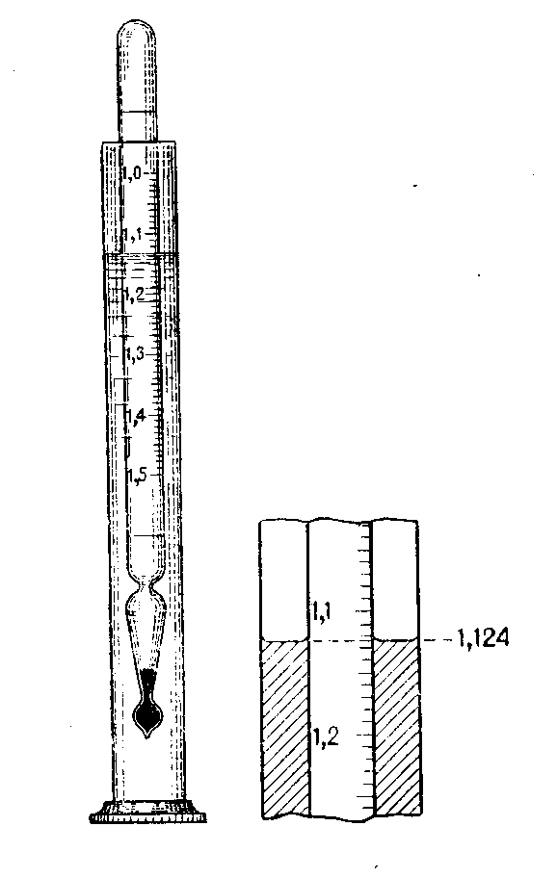

Рисунок 7.1 – Положення ареометра в

циліндрі з досліджуваною рідиною

та відлік по шкалі ареометра

Крім ареометрів, денсиметрів, пікнометрів для ви-значення густини використовуються також густиноміри різних конструкцій та гідростатичні ваги.

**7.4 Порядок виконання роботи**

**7.4.1 визначення густини рідини за допомогою ареометра**

7.4.1.1 Для визначення густини нафтопродукт або пластову воду, витриману при певній температурі, наливають в сухий високий скляний циліндр ємністю 250 мл.

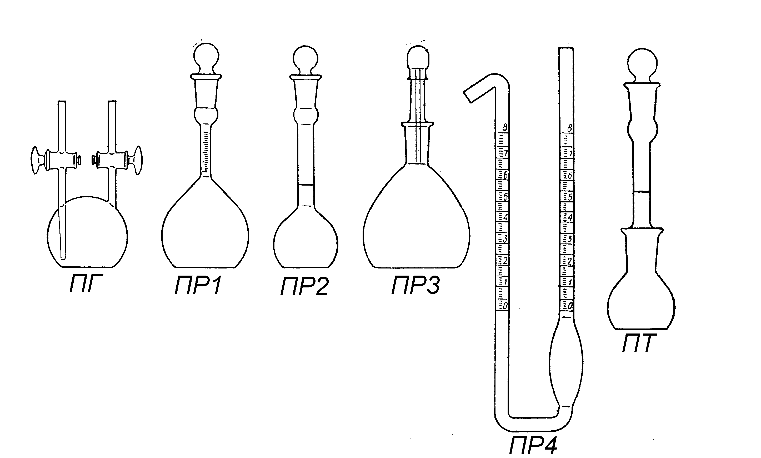

ПГ – для визначення густини газу; ПР1 – для рідин, з вузькою трубкою; ПР2 – для рідин, з міткою; ПР3 – для рідин, з капіляром; ПР4 – для мікровизначення рідин (для більш точного визначення густини рідини); ПТ – для твердих тіл.

Рисунок 7.2 – Типи пікнометрів

7.4.1.2 У рідину занурюють сухий ареометр зі шкалою, що відповідає густині даної рідини. Як тільки ареометр встановиться на певному рівні, по меніску рідини за поділка-ми шкали ареометра відзначають рівень досліджуваної рідини в циліндрі. Відлік за шкалою ареометра проводять зверху вниз (по верхньому краю меніска) з точністю до третього знаку (рисунок 7.1). При цьому ареометр не повинен доторкатись до стінок мірного циліндра. Для кожної рідини визначення густи-ни проводять не менше 3 разів.

7.4.1.3 Якщо ареометр не відповідає досліджуваній ріди-ні, тобто опустився на дно циліндра або спливає за шкалу, то підбирають інший ареометр.

7.4.1.4 За формулою (7.1) підраховують густину нафти у випадку, якщо температура досліду відрізняється від 20 °С. Значення об'ємного коефіцієнта термічного розширення нафти беруть із таблиці 7.2.

7.4.1.5 Температуру відраховують по термометру, що знаходиться в ареометрі, або додатково занурений в рідину.

7.4.1.6 результати вимірювань густин рідин за до-помогою ареометра записують в таблицю 7.3.

Таблиця 7.3 – Результати вимірювань густин рідин за допомогою ареометра та обчислень

|  |  |  |  |  |  |  |  |
| --- | --- | --- | --- | --- | --- | --- | --- |
| Показники | Позна- | Одиниці | №№ дослідів | | | | |
|  | чення | виміру | 1 | 2 | 3 | 4 | 5 |
| 1 | 2 | 3 | 4 | 5 | 6 | 7 | 8 |
| Температура в умовах досліду | t | °С |  |  |  |  |  |
| Густина нафти  при температу-рі t | ρнt | кг/м3 |  |  |  |  |  |
| Середнє значен-ня густини наф-ти при темпера-турі t | ρнt сер | кг/м3 |  | | | | |
| Густина нафти при температурі 20 oC | ρн20 | кг/м3 |  | | | | |
| Густина конден-сату при темпе-ратурі t | ρкt | кг/м3 |  |  |  |  |  |

Продовження таблиці 7.3

|  |  |  |  |  |  |  |  |
| --- | --- | --- | --- | --- | --- | --- | --- |
| Показники | Позна- | Одиниці | №№ дослідів | | | | |
|  | чення | виміру | 1 | 2 | 3 | 4 | 5 |
| 1 | 2 | 3 | 4 | 5 | 6 | 7 | 8 |
| Середнє значен-ня густини кон-денсату при температурі t | ρкt сер | кг/м3 |  | | | | |
| Густина конден-сату при 20 oC | ρк20 | кг/м3 |  | | | | |
| Густина нафто-продукту при температурі t | ρн прt | кг/м3 |  |  |  |  |  |
| Середнє значен-ня густини наф-топродукту при температурі t | ρн прt сер | кг/м3 |  | | | | |
| Густина нафто-продукту при 20 oC | ρн пр20 | кг/м3 |  | | | | |
| Густина пласто-вої води | ρпл в | кг/м3 |  |  |  |  |  |

7.4.1.7 Визначають абсолютну та відносну похибки результатів вимірювань густини з допомогою ареометра.

Абсолютна похибка виміру – це абсолютне значення різниці між середнім значенням вимірюваної величини і значенням виміру.

Наприклад, в результаті вимірювань густини бурового розчину отримали 3 значення: ρ1; ρ2; ρ3.

середнє значення вимірюваної величини:

, (7.2)

абсолютна похибка певного (і-того) виміру :

Δρі=| ρср – ρі| , (7.3)

Середня абсолютна похибка Δ ρcр – це середнє арифметичне абсолютних похибок кількох вимірів:

, (7.4)

Відносна похибка – це відношення середньої абсолютної похибки до середнього значення вимірюваної величини :

 , (7.5)

При користуванні ареометрами неохідно дотримуватись таких правил:

1. Щоб уникнути зайвої втрати часу на підбір необхідного ареометра заздалегідь грубо визначають густину рідини за допомогою менш чутливого ареометра, що відрізняється від інших ширшою шкалою (від 1 до 1,8 г/см3). Потім вимірюють густину за допомогою ареометра, що має вужчу шкалу (наприклад, від 1,200 до 1,400 г/см3).

2. Температура рідини повинна бути 20 °С, тобто від-повідати вказаній на шкалі ареометра.

3. Під час відліку за шкалою ареометр не повинен обертатися і доторкатися до стінок мірного циліндра.

4. Відлік показів ареометра проводять по верхній поділці шкали на рівні поверхні рідини (по верхньому краю меніска).

**7.4.2 визначення густини рідини за допомогою пікнометра**

7.4.2.1Висушений до постійної маси і охолоджений до кімнатної температури порожній пікнометр зважують з точ-ністю до 0,0002 г (m), заповнюють за допомогою маленької воронки дистильованою водою трохи вище мітки (для пікно-метрів типу ПР1, ПР2 і ПР4) або до самого верху (пікнометр типу ПРЗ). У пікнометрі ПР3 вода виступає з капіляру, і її надлишок обережно видаляють фільтрувальним папером.

7.4.2.2 Пікнометр закривають пробкою і витримують 20 хв у водяному термостаті, де підтримують постійну темпе-ратуру води 20°С± 0,1 °С. При цій температурі рівень води в пікнометрі доводять до мітки за допомогою фільтрувального паперу.

7.4.2.3 Пікнометр знову закривають пробкою і ви-тримують в термостаті ще 10 хв, перевіряючи положення меніска по відношенню до мітки.

7.4.2.4 Пікнометр виймають з термостату, витирають ззовні м'якою тканиною насухо і зважують (з точністю до 0,0002 г) – (m1).

7.4.2.5 Пікнометр звільняють від води, висушують, споліскуючи послідовно етиловим спиртом і діетиловим ефіром, видаляють залишки ефіру просмоктуванням сухого чистого повітря і заповнюють пікнометр досліджуваною рідиною, після чого проводять ті ж операції, що і з дистильо-ваною водою, в результаті чого отримують масу пікнометра з досліджуваною рідиною (m2).

7.4.2.6 Густину досліджуваної рідини обчислюють за формулою:

 , (7.6)

де m–маса порожнього пікнометра, г; m1–маса пікнометра з дистильованою водою, г; m2–маса пікнометра з досліджува-ною рідиною, г; 0,99823 – значення густини води при 20 °С, г/см3.

7.4.2.7 результати вимірювань записують в таблицю 7.4.

Таблиця 7.4 – результати вимірювань та обчислень при визначенні густини рідини з допомогою пікнометра

|  |  |  |  |
| --- | --- | --- | --- |
|  | Показники | Позначення | Результати вимірів |
| 1 | 2 | 3 | 4 |
| 1 | маса порожнього пікно-метра, г | m |  |
| 2 | Маса пікнометра з дисти-льованою водою, г | m1 |  |
| 3 | маса пікнометра з до-сліджуваною рідиною, г | m2 |  |
| 4 | Густина досліджуваної рідини, г/см3 | ρ20 |  |

**7.5 Контрольні запитання**

7.5.1 Що розуміють під густиною речовини?

7.5.2Запишіть формулу, за якою можна густину нафти при певній температурі t, відмінній від 20 °С, привести до стандартних умов.

7.5.3В яких межах змінюється густина нафти при температурі 20 °С і атмосферному тиску? Які нафти вважаються найбільш цінними?

7.5.4опишіть приладидля визначеннягустинирідини:ареометрі пікнометр.

7.5.5Яквизначають абсолютну та відносну похибки результатів вимірювань з допомогою ареометра?